РОСЖЕЛДОР
Федеральное государственное бюджетное образовательное учреждение
высшего профессионального образования
«Ростовский государственный университет путей сообщения»
(ФГБОУ ВПО РГУПС)

В.М. Павлов

ИЗМЕРЕНИЕ ВХОДНОГО СОПРОТИВЛЕНИЯ
СИММЕТРИЧНОГО ВИБРАТОРА

Учебно-методическое пособие
к лабораторной работе

Ростов-на-Дону
2011
УДК 621.396.674.3(07) + 06

Павлов, В.М.

Измерение входного сопротивления симметричного вибратора : учебно-методическое пособие к лабораторной работе / В.М. Павлов ; Рост. гос. ун-т путей сообщения. – Ростов н/Д, 2011. − 12 с. : ил.

Учебно-методическое пособие содержит методические указания к лабораторной работе «Измерение входного сопротивления симметричного вибратора».
Предназначено для студентов факультета «Автоматика, телемеханика и связь» РГУПС.

Рецензент канд. техн. наук, доц. В.И. Юхнов (РГУПС)

© Ростовский государственный университет
путей сообщения, 2011

ОГЛАВЛЕНИЕ

1 УКАЗАНИЯ ПО ТЕХНИКЕ БЕЗОПАСНОСТИ....................................................4
2 ИЗМЕРЕНИЕ ВХОДНОГО СОПРОТИВЛЕНИЯ СИММЕТРИЧНОГО ВИБРАТОРА................................................................................................................5
3 МЕТОДИЧЕСКИЕ УКАЗАНИЯ И КРАТКИЕ СВЕДЕНИЯ ИЗ ТЕОРИИ..........5
4 ОПИСАНИЕ ЛАБОРАТОРНОЙ УСТАНОВКИ.................................................10
5 ПРОГРАММА РАБОТЫ........................................................................................11
6 СОДЕРЖАНИЕ ОТЧЕТА......................................................................................11
7 КОНТРОЛЬНЫЕ ВОПРОСЫ................................................................................11

1 УКАЗАНИЯ ПО ТЕХНИКЕ БЕЗОПАСНОСТИ

При работе с приборами СВЧ наряду с соблюдением общих требований техники безопасности при обслуживании электроустановок необходимо соблюдать меры предосторожности, связанные с воздействием полей СВЧ на организм человека.
Облучение тела человека электромагнитной энергией не представляет серьезной опасности до тех пор, пока не возникают необратимые процессы в организме. Интенсивное облучение полями СВЧ обычно вызывает чисто термический эффект, но может также привести к необратимым процессам (катаракта – помутнение хрусталика глаза).
Поэтому при выполнении лабораторной работы в целях соблюдения правил техники безопасности строго запрещается:
- включать приборы в сеть без разрешения преподавателя или работников лаборатории;
- делать какие-либо переключения на приборах, входящих в состав лабораторной установки, не изучив предварительно правил пользования этими приборами;
- заглядывать внутрь излучающих устройств при включенном генераторе СВЧ;
- приступать к работе, не проверив зануление приборов и установки;
- разбирать для ремонта приборы установки, находящейся под напряжением.

2 ИЗМЕРЕНИЕ ВХОДНОГО СОПРОТИВЛЕНИЯ
СИММЕТРИЧНОГО ВИБРАТОРА

Цель работы:
- ознакомление с простейшими типами используемых на практике антенн и экспериментальное определение их параметров;
- освоение методики и техники измерения входного сопротивления симметричного вибратора.

3 МЕТОДИЧЕСКИЕ УКАЗАНИЯ И КРАТКИЕ
СВЕДЕНИЯ ИЗ ТЕОРИИ

Симметричный электрический вибратор широко используется как самостоятельная антенна и как элемент сложных антенных систем.
Под симметричным вибратором понимают антенну, состоящую из двух проводников или, как говорят, двух плеч равной длины, расположенных на одной оси и питаемых в середине, причем в симметричных относительно середины точках токи должны быть равны по величине и одинаковы по направлению.
Симметричный вибратор часто используется в качестве облучателей зеркальных антенн, элементов антенных решеток, возбудителей директорных антенн.
Строгое решение задачи об излучении симметричного вибратора связано с большими трудностями, так как закон распределения тока по вибратору неизвестен.
Существует приближенный метод расчета поля, создаваемого симметричным вибратором в дальней зоне. В основе этого метода лежит предположение о синусоидальном распределении тока по вибратору, основанное на аналогии между симметричным вибратором и двухпроводной разомкнутой на конце линии без потерь.
Прежде чем производить экспериментальное определение входного сопротивления симметричного вибратора, необходимо произвести расчет этого сопротивления для некоторых значений (см. программу работы).
Входное сопротивление симметричного вибратора может быть рассчитано с помощью теории длинных линий с потерями и для вибратора любой длины с малыми омическими потерями определяется зависимостью следующего вида:

$Z_{\text{вх}}=R_{\text{вх}}+{\text{jX}}_{\text{вх}}$,
где $R_{\text{вх}}=\frac{R_{\text{ΣΠ}}}{{\left(\frac{R_{\text{ΣΠ}}}{ρ_{Э}}\right)}^{2}+{\text{sin}}^{2}\text{kl}}$ – активная составляющая входного сопротивления;
$X_{\text{вх}}=−\frac{\frac{1}{2}ρ_{Э}\text{sin}2\text{kl}}{{\left(\frac{R_{\text{ΣΠ}}}{ρ_{Э}}\right)}^{2}+{\text{sin}}^{2}\text{kl}}$ – реактивная составляющая входного сопротивления;
$R_{\text{ΣΠ}}$ – сопротивление излучения ненагруженного вибратора, отнесенное к пучности тока; значение $R_{\text{ΣΠ}}$ можно определить из графика, приведенного на рис. 1;
$ρ_{Э}$ – эквивалентное волновое сопротивление, которое для тонких вибраторов вычисляется по приближенной формуле
$ρ_{Э}=\text{276}\text{lg}\frac{l}{a}−\text{37}$ Ом;
$2a$ – диаметр вибратора;
$k=\frac{2π}{λ}$.
Тонкий вибратор имеет отношение $\frac{2a}{λ}$ порядка 0,005…0,01.

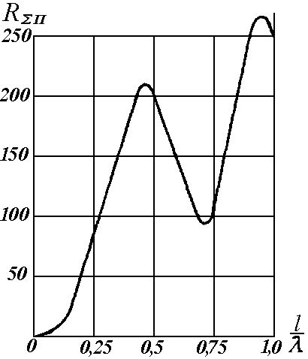
Рис. 1. Сопротивление излучения ненагруженного вибратора

График зависимости $ρ_{Э}=f\left(\frac{2a}{λ}\right)$ приведен на рис. 2.
Исследования показали, что величина сопротивления излучения не зависит от толщины и формы продольного сечения вибратора, в то время как активная и реактивная составляющие входного сопротивления зависят от этих параметров. Наибольший интерес представляет зависимость от толщины и длины вибратора реактивной составляющей $X_{\text{вх}}$. Для тонких вибраторов цилиндрической формы, длина которых кратна половине длины волны, входное сопротивление носит комплексный характер. Поэтому для настройки в резонанс вибраторы несколько укорачивают на величину $Δl$. Известно, что для тонких вибраторов при малых расстройках реактивная часть входного сопротивления находится с помощью методов теории длинных линий таким образом:

$X=−ρ_{Э}⋅\text{ctg}\left(\text{kl}\right)$. (1)
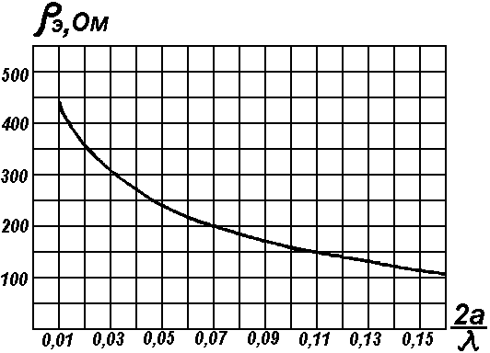
Рис. 2. Эквивалентное волновое сопротивление тонкого вибратора

Длина плеча $l$ настроенного вибратора, общая длина которого пропорциональна нечетному числу полуволн, равна
$l=\left(2n−1\right)\frac{λ}{4}−Δl$, $n=1, 2, 3, …$. (2)
Подставляя соотношение (2) в формулу (1), находим, что
$X=−ρ_{Э}\text{ctg}\frac{2π}{λ}\left[\left(2n−1\right)\frac{λ}{n}−Δl\right]=−ρ_{Э}\text{tg}\left(kΔl\right)$, (3)
где использована формула для котангенса разности двух углов.
Если величина укорочения значительно меньше длины волны $\left(Δl\text{<<}λ\right)$, то тангенс можно заменить его аргументом. Тогда получим
$X_{\text{вх}}≈−ρ_{Э}\frac{2π}{λ}Δl$. (4)
Из выражения (4) следует, что величина укорочения
$Δl=−\frac{X_{\text{вх}}}{\frac{2π}{λ}ρ_{Э}}$, (5)
а величина относительного укорочения одного плеча вибратора равна
$\frac{Δl}{\left(2n−1\right)\frac{λ}{4}}=−\frac{2X_{\text{вх}}}{\left(2n−1\right){\text{πρ}}_{Э}}$. (6)
Из формулы (6) видно, что величина относительного укорочения пропорциональна реактивной части входного сопротивления и обратно пропорциональна эквивалентному волновому сопротивлению вибратора, оказываясь зависящей от диаметра вибратора, так как
$ρ_{Э}=f\left(\frac{2a}{λ}\right)$.
Для полуволнового вибратора $\left(n=1\right)$ формула (6) принимает особенно простой вид, если принять во внимание, что у полуволнового вибратора $X_{\text{вх}}=\text{42},5$ Ом. При настройке в резонанс реактивная составляющая входного сопротивления обращается в нуль, что эквивалентно внесению некоторого реактивного сопротивления, равного по величине $X_{\text{вх}}$, но с обратным знаком. Учитывая это обстоятельство, для полуволнового вибратора получаем, что величина относительного укорочения
$\frac{Δl}{\frac{λ}{4}}=−\frac{2\left(−\text{42},5\right)}{{\text{πρ}}_{Э}}=\frac{\text{27}}{ρ_{Э}}$. (7)
График величины относительного укорочения полуволнового вибратора в зависимости от соотношения длины волны и диаметра вибратора приведен на рис. 3.
Измерение входного сопротивления антенны – необходимая экспериментальная операция, которая осуществляется в процессе настройки и испытаний фидерного тракта совместно с передающим устройством, а также при регламентных и ремонтных работах, проводимых в передатчике и фидере.
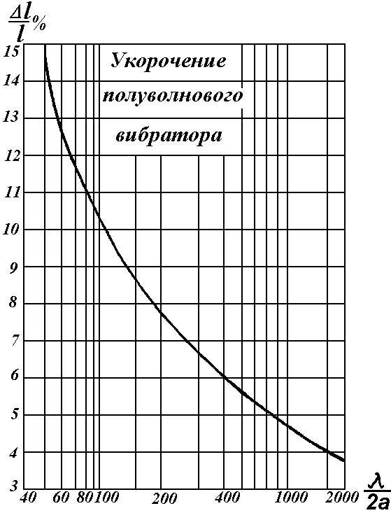
Рис. 3. Укорочение полуволнового вибратора
Измерение входного сопротивления антенны должны производиться после устранения отражений от объектов вблизи антенны и влияния поля антенны на фидер и измерительную линию.
На коротких и более длинных волнах входное сопротивление антенн измеряется с помощью целого ряда приборов, основанных на применении мостовых радиочастотных схем, схем замещения и т. д.
В СВЧ-диапазоне основным прибором, дающим возможность измерить входное сопротивление, является измерительная линия.
Для определения входного сопротивления антенны следует измерить коэффициент бегущей волны $\left(K_{\text{бв}}\right)$ в линии, питающей антенну, расстояние до ближайшего минимума напряжения от входа антенны $\left(l\right)$ и длину волны в питающем фидере.
Известно, что коэффициент бегущей волны с помощью измерительной линии определяется как отношение минимальной и максимальной напряженностей электрического поля в линии. Поскольку в области малых напряжений характеристика детектора является квадратичной, из показаний микроамперметра $a$ измерительной линии извлекают квадратный корень
$K_{\text{бв}}=\sqrt{\frac{a_{\text{min}}}{a_{\text{max}}}}$. (8)
Длину волны в линии находят по расстоянию между двумя последовательными минимумами напряженности электрического поля, равному $\frac{λ_{в}}{2}$.
Определение ближайшего к антенне минимума напряжения производят следующим образом. Сначала находят и записывают положение $l_{1}$ первого узла стоячей волны при закороченной в месте подключения антенны измерительной линии. Подключают линию к антенне и вновь определяют и записывают положение минимума $l_{2}$. Сдвиг этого минимума $l_{1}−l_{2}$ характеризует расстояние между минимумом напряжения и так называемым условным концом линии. По полученным в результате измерений данным, пользуясь круговой диаграммой полных сопротивлений, рассчитывают входное сопротивление антенны в следующем порядке:
1) определяют приведенное расстояние между условным концом и первым минимумом напряжения в линии
$l^{1}=\frac{l_{1}−l_{2}}{λ_{в}}$; (9)
2) по известным $K_{\text{бв}}$ и $l^{1}$ на диаграмму полных сопротивлений наносят точку, характеризующую величину приведенного (нормированного) входного сопротивления антенны. Эта точка должна лежать на пересечении окружности найденного $K_{\text{бв}}$ и прямой, соединяющей центр диаграммы с точкой, соответствующей относительному расстоянию. Приведенное расстояние отсчитывается от нуля вправо, если условный конец линии находится ближе к генератору (относительно минимума напряжения), или влево, если условный конец находится ближе к нагрузке;
3) по окружности активного сопротивления $R$ и дуге реактивного сопротивления $X,$ проходящим через точку пересечения окружности и прямой, определяют значение нормированных сопротивлений $R_{\text{вх}}^{1}$ и $X_{\text{вх}}^{1}$;
4) определяют истинное значение входного сопротивления
$Z_{\text{вх}}=R_{\text{вх}}+{\text{jX}}_{\text{вх}}$, (10)
где $R_{\text{вх}}=R_{\text{вх}}^{1}ρ$,
$X_{\text{вх}}=X_{\text{вх}}^{1}ρ$;
$ρ$ – волновое сопротивление фидера.
Знак перед реактивной частью входного сопротивления определяется положением точки, характеризующей величину нормированного входного сопротивления антенны: если она находится в правом полукруге диаграммы, то берется знак «+», если в левом – «–».
Расчет входного сопротивления антенны после измерения величины $K_{\text{бв}}$ и положения координаты точки минимума можно произвести по формуле
$Z_{\text{вх}}^{1}=\frac{K_{\text{бв}}+0,5j\left(1−K_{\text{бв}}^{2}\right)⋅\text{sin}2{\text{kl}}^{1}}{{\text{cos}}^{2}{\text{kl}}^{1}+K_{\text{бв}}^{2}{\text{sin}}^{2}{\text{kl}}^{1}}$. (11)

4 ОПИСАНИЕ ЛАБОРАТОРНОЙ УСТАНОВКИ

Лабораторная установка состоит из генератора дециметровых волн 1 (рис. 4), коаксиального кабеля 2, коаксиальной измерительной линии 3, головки коаксиальной измерительной линии 4, индикатора 5, экрана 6 и симметричного вибратора 7.
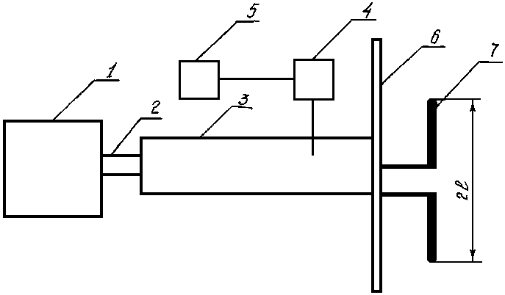
Рис. 4. Схема лабораторной установки

Генератор 1 вырабатывает СВЧ-колебания с длиной волны $λ≈\text{16}\text{.}\text{.}\text{.}\text{20}$ см. Волновое сопротивление коаксиального кабеля $ρ=\text{50}$ Ом. Длина исследуемого симметричного вибратора $2l=8$ см, диаметр $2a=0,3$ см. Головка 4 измерительной линии 3 настраивается в резонанс на частоту генератора по максимуму показаний милливольтметра 5.
Этот же милливольтметр служит для снятия кривой распределения напряжения вдоль измерительной линии.

5 ПРОГРАММА РАБОТЫ

5.1 Рассчитать входное сопротивление симметричных вибраторов $2l=\frac{λ}{2}$ и $2l=λ$. Указанные значения $2l$ могут быть изменены преподавателем.
5.2 Рассчитать резонансную длину вибратора.
5.3 Измерить входное сопротивление симметричного вибратора для $2l=\frac{λ}{2}$ и $2l=λ$.
5.4 Сравнить экспериментально полученные данные с расчетными.
Примечание. Значения $2l$ могут быть получены либо изменением длины волны генератора, либо выбором вибратора нужной длины.

6 СОДЕРЖАНИЕ ОТЧЕТА

Отчет должен содержать;
1) блок-схему лабораторной установки;
2) экспериментальные и расчетные значения входного сопротивления симметричного вибратора;
3) краткие выводы по работе.

7 КОНТРОЛЬНЫЕ ВОПРОСЫ

1 Что понимается под входным сопротивлением вибратора?
2 Какая существует связь между входным сопротивлением симметричного и несимметричного вибраторов?
3 Как зависит входное сопротивление вибратора от его толщины?
4 Как зависит резонансная длина вибратора от его толщины?
5 В чем заключается принцип измерения входного сопротивления вибратора с помощью измерительной линии?
6 Как определяется величина относительного укорочения настроенного полуволнового вибратора?
7 Для чего стремятся согласовать антенну с фидером?

Учебное издание

Павлов Валерий Максимович

ИЗМЕРЕНИЕ ВХОДНОГО СОПРОТИВЛЕНИЯ
СИММЕТРИЧНОГО ВИБРАТОРА

Учебно-методическое пособие
к лабораторной работе

Редактор Т.И. Исаева
Техническое редактирование и корректура Т.И. Исаевой

Подписано в печать 29.12.2011. Формат 60×84/16.
Бумага газетная. Ризография. Усл. печ. л. 0,7.
Уч.-изд. л. 0,66. Тираж экз. Изд. № 45. Заказ №

Ростовский государственный университет
путей сообщения.
Ризография ФГБОУ ВПО РГУПС

____________________________________________________________________
Адрес университета:
344038 г. Ростов н/Д, пл. им. Ростовского Стрелкового Полка
Народного Ополчения, 2.

